安全评价报告信息公布表
机构名称 | 重庆市安全生产科学研究有限公司 |  |  |  |  | 资质证号 |  |  |  | APJ-（渝）-001
委托单位 | 重庆胜利油田卓华能源有限责任公司
项目名称 | 大安3井试采气配套回收试验项目安全预评价
项目类别 | ■预评价 □验收评价 □现状评价 □其他
所属业务类别 |  | 陆地石油和天然气开采业
安全评价过程控制情况
安全评价项目管理 | 项目组组长 |  |  |  | 技术负责人 |  |  |  |  |  | 过程控制负责人
安全评价项目管理 | 蒋平 |  |  |  | 陈美宝 |  |  |  |  |  | 冯皓
编制过程 | 报告编制人 |  |  | 报告提交日期 |  |  |  | 报告审核人 |  |  |  | 报告审批人
编制过程 | 蒋平 |  |  | 2023.06.30 |  |  |  | 林波 |  |  |  | 徐茂
姓 名 | 认定专业 |  | 安全评价师从业识别卡/证书编号 |  |  |  |  | 注册安全工程师  注册证号 |  |  |  |  | 是否专职
雷楠 | 储运 |  | S011053000110193002251 |  |  |  |  | -- |  |  |  |  | 是
高创波 | 采油 |  | S011053000110202001824 |  |  |  |  | -- |  |  |  |  | 是
闫云光 | 电气 |  | S011053000110192002943 |  |  |  |  | -- |  |  |  |  | 是
黄安勇 | 安全 |  | S011053000110192003183 |  |  |  |  | -- |  |  |  |  | 是
赵紫微 | 机械 |  | S011053000110202001889 |  |  |  |  | -- |  |  |  |  | 是
陈美宝 | 储运 |  | 1500000000100116 |  |  |  |  | 0100948 |  |  |  |  | 是
冯皓 | 机械 |  | 1600000000201291 |  |  |  |  | 0177668 |  |  |  |  | 是
徐茂
项目简介 | 项目简介：大安3井为中国石油浙江油田分公司重庆天然气事业部在重庆市永川区三教镇三台村部署的一口预探井，该井周边暂无外输试采集输管道。为资源利用最大化和环境保护，拟对大安3井试采天然气进行回收利用。大安3井试采气配套回收试验项目（以下简称“本工程”）依托大安3井场采输工艺区北侧预留区域，该项目为大安3井试采天然气进行回收利用配套工程，建设内容主要包括新建天然气脱碳净化设备1套、撬装天然气液化设备1套以及配套公辅工程设备1套。撬装净化装置规模：12×10⁴Nm³/d；撬装液化装置规模：10×10⁴Nm³/d。  本工程为工艺装置涉及的主要介质为页岩气，气质组分参照大安1H井甲烷平均含量为97.66%，乙烷为0.22%，氮气0.81%，二氧化碳为1.26%，相对密度为0.5717，不含硫化氢。  现场勘察照片：  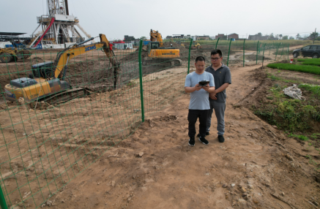
现场开展工作情况 | 勘验人员 |  | 勘验时间 |  |  |  | 勘验任务 |  | 勘验中的问题
现场开展工作情况 | 蒋平 |  | 2023.4.20 |  |  |  | 项目负责 |  | 无
现场开展工作情况 | 田茂毅 |  | 2023.4.20 |  |  |  | 现场勘察，资料收集 |  | 无
现场开展工作情况 | / |  | / |  |  |  | / |  | /

